**Возврат товара 0%**

1. Прекратить отпуск товаров.
2. Проверить, чтобы не было не обработанных документов (чек – это тоже документ). Иначе процесс завершится ошибкой.
3. Открыть расходные возвратные накладные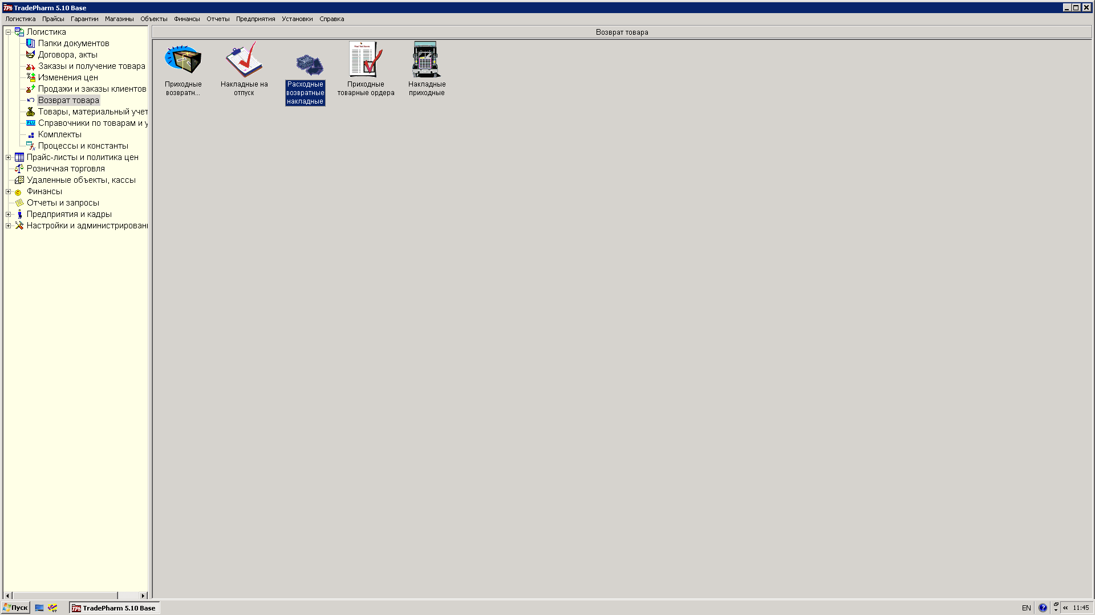
4. В следующем окне выбрать меню «Процессы и связи» и выбрать «Процесс выполнения»

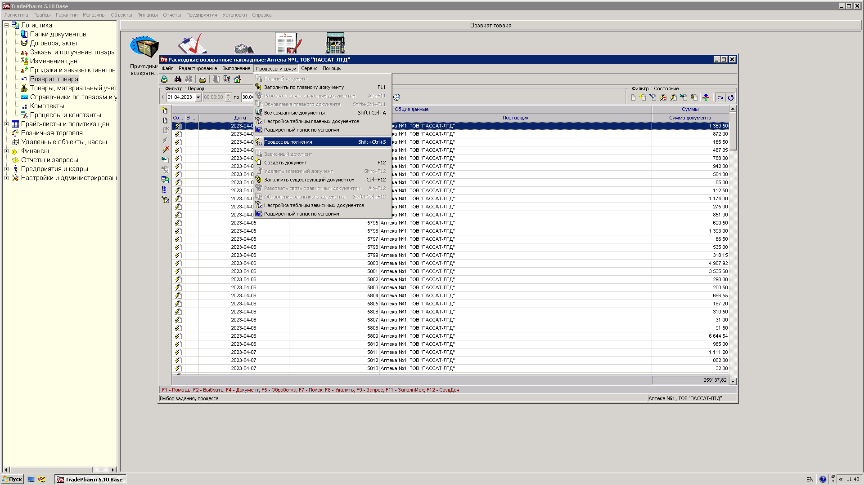

1. Выбрать процесс с кодом 43108 «Формирование возврата весь товар». Если в названии неправильная кодировка, то ориентироваться по коду.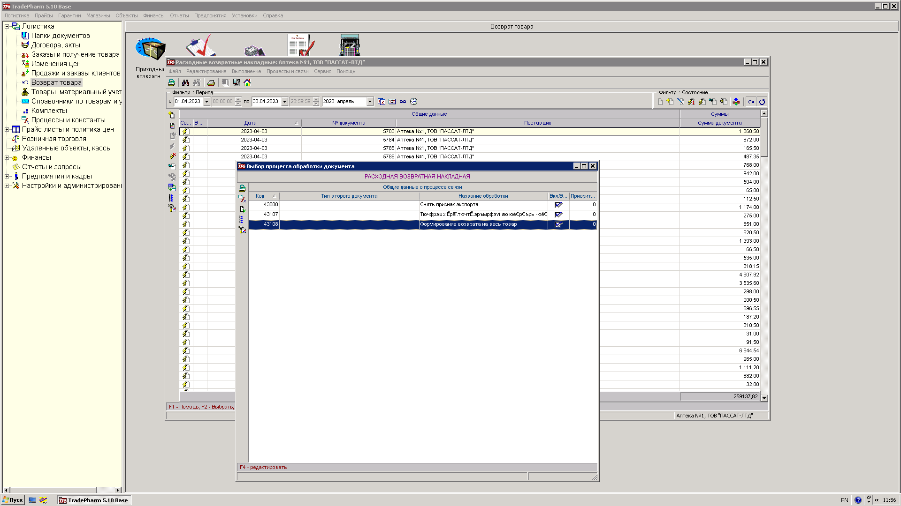
2. В результате появится 3 возвратных накладных на весть товар, различающихся по ставке НДС.
3. Удалить накладные со ставкой НДС 7% и 20%, оставить только накладную с нулевой ставкой.
4. Отправить возврат в офис.